טופס דיווח לשימוש בכלי בינה מלאכותית
שם התוכנית: | BioCode | שם המטלה: | פרוייקט סוף שנה
תאריך: | 25.6.26 | שם התלמיד.ה | אלה ורחל

טופס זה יצורף כנספח חובה להגשת מטלה.
- הצהרת אחריות אישית:
אני מצהיר/ה כי העבודה משקפת את הבנתי האישית. לא העתקתי טקסטים כפי שהם מכלי הבינה המלאכותית ללא עיבוד וניסוח אישי שלי. בדקתי ותיקפתי את כל העובדות המופיעות בעבודה מול מקורות אמינים, ולא הזנתי פרטים אישיים או רגישים למערכות ה AI.
חתימת התלמיד.ה: אלה ורחל
- פירוט השימוש בבינה מלאכותית בתהליך העבודה:
יש למלא את הטבלה הבאה עבור כל שלב בעבודה שבו השתמשת ב-AI, אם לא השתמשת כלל, ציין/י זאת.
קישור לשיחה או צילום מסך | חשיבה ביקורתית: מה הכלי עשה פחות טוב? (למשל: מידע שגוי שמצאת, טקסט שהיית צריך/ה לשנות) | שם הכלי למשל: ChatGPT, Elicit, Claude | הפרומפט (הפקודה) הראשוני | שלב/משימה בעבודה (למשל: סיעור מוחות, חיפוש מאמרים, הבנת מושג, שיפור ניסוח)
[קישור] | לדוגמה:  הכלי הביא מאמר אחד שלא היה קשור בדיוק לשאלה, אז סיננתי אותו. | Elicit | לדוגמה:  מצא 5 מאמרים מה-5 שנים האחרונות בנושא X שעברו ביקורת עמיתים | לדוגמה:  מציאת מאמרים מדעיים לפרק המבוא
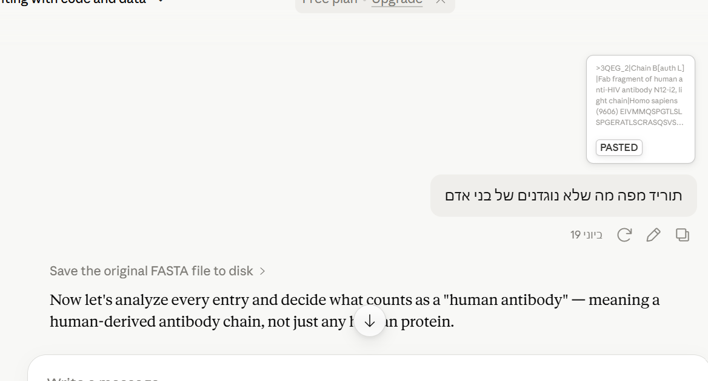 | הוא בהתחלה נתן לי רצפים לחלבונים לא רק של בני אדם | קלוד |  | מציאת רצפים והסינון שלהם

